Jeg ønsker meg småjobber i nabolaget!

Hei 👋🏽 Jeg heter Nora og er 14 år. Jeg går i niende klasse og liker å spille data og være med venner på fritiden.
Jeg vil veldig gjerne hjelpe til med småjobber i nabolaget for å tjene litt egne penger for å få arbeidserfaring. Jeg kan jobbe en ettermiddag/kveld i uka, på lørdager og i ferier.

Arbeidsoppgaver som jeg kan ta på meg er for eksempel:
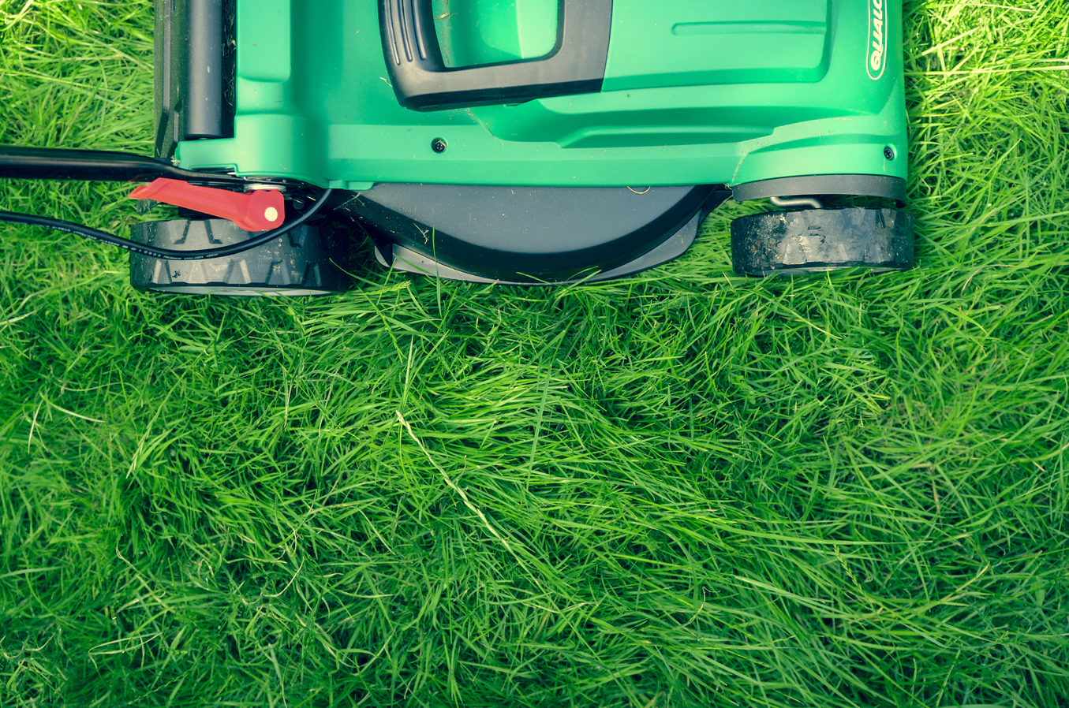
- Handle for deg
- Lufte hunden din
- Male, rydde i hagen, klippe gress, plante blomster og andre lignende oppgaver
- Enkle kontoroppgaver
- Hjelpe til med PC, mobiltelefon og lignende
- Barnepass

Trenger du hjelp, eller kjenner du noen som trenger hjelp med dette eller lignende? Riv av en lapp og ring/send en melding, så kan vi lage en avtale! 😀

Telefonnummeret er til faren min, Jonas, som vil være min kontaktperson.

